Výročná správa

Obce Markuška
za rok 2014

Ondrej Lipták
starosta obce

OBSAH
1.Základná charakteristika obce
1.1 Geografické údaje
1.2 Demografické údaje
1.3. Symboly obce
1.4. Historia obce
1.5. Pamiatky
1.6. Kultúra
1.7. Hospodárstvo
1.8 Organizačná štruktúra obce
2. Rozpočet obce na rok 2014 a jeho plnenie
2.1 Plnenie príjmov za rok 2014
2.2 Čerpanie výdavkov za rok 2014
3.Hospodárenie obce a rozdelenie výsledku hospodárenia za rok 2014
4. Bilancia aktív a pasív v eurách
4.1 Aktíva
4.2 Pasíva
5. Vývoj pohľadávok a záväzkov v eurách
5.1 Pohľadávky
5.2 Záväzky
6. Hospodársky výsledok
7. Ostatné dôležité informácie
7.1 Prijaté granty a transfery
7.2 Poskytnuté dotácie
7.3 Významné investičné akcie
7.4 Predpokladaný budúci vývoj činnosti

Základná charakteristika Obce Markuška

Obec je situovaná pozdĺž Markušského potoka a jeho sútoku do Hankovského potoka. Tvorí je radová zástavba rodinných domov s priečelím na obecnú ulicu. Rodinné domy sú tvorené samotnou nehnuteľnosťou a dvorom, ktorý je zvyčajne pokračovaním do záhrady a konce záhrad uzatvárajú intravilán obce. Obec je prevažne poľnohospodárskeho typu. Funkcia obce je prevažne obytná. Táto radová zástavba obce je tvorená pozdĺž miestnej komunikácie s malými odbočujúcimi uličkami, kultúrnym a infraštrukturálnym stredom obce.
1.1 Geografické údaje
- obec sa nachádza v okrese Rožňava, na pravom brehu Hankovského potoka v Štítnickej doline, v gemerskej časti Slovenského rudohoria.
Geografická poloha obce : Košický kraj, Rožňavský okres, Región: Horný Gemer
Susedné mestá a obce: Slavoška, Hanková, Brdárka
Celková rozloha obce: 6,8 km 2
Nadmorská výška : 376 m n. m.
Hraničí s katastrami obcí: Slavošovce, Rochovce, Hanková, Slavoška, Koceľovce

1.2 Demografické údaje

Počet obyvateľov: 168
Národnostná štruktúra: len slovenská
Štruktúra obyvateľstva podľa náboženského významu: v obci prevláda evanjelická cirkev augsburského vyznania – 133, rímskokatolícka cirkev – 4, Gréckokatolícka cirkev – 10, bez vyznania – 10, nezistené -11

Vývoj počtu obyvateľov: Stav obyvateľov k 1.1.2014 ............................. 170
Narodenie v roku 2014 ....................................... 0
Úmrtie v roku 2014 ............................................ 2
Prihlásení v roku 2014 .................................... 0
Odhlásení .......................................................... 0
Stav obyvateľov k 31.12.2013 ........................... 169

1.3. Symboly obce
ERB obce:
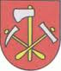

Vlajka Obce:
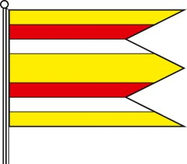Obecná vlajka má podobu siedmich pozdĺžnych pruhov žltého, červeného, bieleho, žltého, červeného, bieleho a žltého. Vlajka má pomer strán 2 : 3 a ukončená je tromi cípmi, t. j. dvomi zástrihmi, siahajúcimi do tretiny jej listu. Farebnosť pruhov na vlajke je daná farbami obecného erbu.
Pečať obce:

1.4. História obce
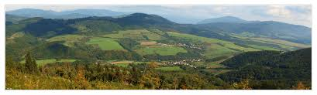
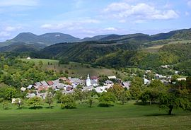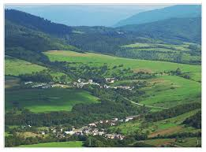
Prvá písomná zmienka z roku 1311.Markušku založil na zákupnom práve po roku 1311 dedičný richtár Martin. Najstarší písomný doložený názov obce je z roku 1427 Kerekreth. Obec sa spomína ako vlastníctvo Jelšavského panstva, od polovice 15. storočia Muránskeho panstva .Podvojný názov obce z roku 1582 (Markuška-Aranyas), dovoľuje usudzovať, že nové valašské sídlisko, ktoré vzniklo na rozhraní 15. a 16. storočia , nadväzovalo na staršie banícke. Už v stredoveku sa obyvatelia zaoberali pálením dreveného úhlia, hutníctvom, kováčstvom a garbiarstvom. Od 18. storočia tu pracovali výrobne želeža, v 1. polovici 19. storočia dve pece a dva hámre.
Okolie obce je bohaté na nerastné suroviny. V súčastnosti sa tu nachádza lom na biely mramor a lom na zelenú bridlicu. V súčastnosti sa využívajú na stavebné účely.
1.5 Pamiatky
Kostol( ev. a v.) s klasicistiskou úpravou, pôvodne ranogotický z pol. 13 .stor. Oltár z roku 1781 – neskorobaroková rezbárska práca, 3 m vysoký. Kazateľnica neskorobaroková ľudová rezbárska práca z r.1781.
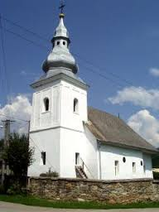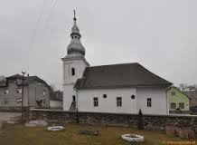
1.8 Kultúrne zdroje: v obci pôsobia nasledujúce združenia
- Dobrovoľný hasičský zbor
- Spoločnosť urbaristov a pasienkárov Markuška
- Poľovnícke združenie Prieslop
Obec nemá program pravidelných kultúrnych podujatí. Medzi významné udalosti patrí pálenie vatry na 8. mája. Ďalší kultúrny program zabezpečujeme prostredníctvom obecnej knižnice.
Obec má spoločnú úradovňu zabezpečujúcu prenesený výkon štátnej správy:
Stavebný úrad Štítnik
Účasť obce v združeniach: Mikroregión Štítnická dolina, ZMOS , ZMOG, RVC Rimavská Sobota

1.9 Hospodárstvo
Obec sa vyznačuje bohatosťou lesov 45 % katastra tvoria lesné porasty, prevládajú listnaté lesy, porastené dubmi a bukmi, vo vyšších polohách sa vyskytujú ihličnaté až zmiešané lesy.
Vodné zdroje sú dostatočné. Kvalita podzemnej vody je dobrá. V okolitých pohoriach sú kvalitné pitné zdroje vody. Za účelom zásobovania obyvateľstva pitnou vodou má obec vybudovanú prívodnú sieť vodovodu. Zrekonštruovali sme starý rozvod, doplnili sme nové uličné rozvody a napojili na jestvujúci vodojem. Okrem toho sú v obci pred domami verejné studne, ktoré sú aj dodnes prevádzkyschopné. V obci nie je vybudovaná kanalizácia. Splaškové vody sú vypúšťané individuálne do domových septikov. Obec nie je plynofikovaná. Dodávka elektrickej energie pre riešenú obec je zabezpečovaná v súčastnosti z primárneho vzdušného vedenia pomocou jednej trafostanice. Dodávateľom sú VSE závody a.s. Košice. Obec má mobilné pokrytie operátorom T- mobile a O2. V obce je slabé pokrytie telefónneho operátora Orange.
Obec má obecný rozhlas a osvetlenie, ktoré vyžadujú rekonštrukciu. Obyvatelia obce majú k dispozícii káblovú televíziu. Internet v obci nám zabezpečuje firma Free – zona Rožňava. Prvý internet v obci bol zavedený ZŠ a bol aj verejne prístupný občanom.
V obci máme Kultúrny dom, ktorý slúži pre verejné zhromaždenia, ako aj na organizovanie rôznych kultúrnych a spoločenských akcií.
PZ v obci bola po rekonštrukcii opravená a nad PZ bola urobená nadstavba Komunitného domu. V priestoroch PZ máme klub mládeže, ktorý je momentálne ešte v rekonštrukcii.
Máme knižnicu s knižným fondom 1377 knižných jednotiek. Knižnica je umiestnené v priestoroch obecného úradu.
Obec má vybudovaný aj Dom smútku.
Predstaviteľom SHR je súkromný hospodáriaci roľník : Jozef Zobola, ktorý má firmu PD Roštár. V obci je hospodársky dvor Markuška, ktorý momentálne nefunguje na tieto účely.
Obec vlastní lom, ktorý dala do prenájmu firme NOVEL spol. s r.o. Košice, ktorá spracováva ťažbu kameňa. K terciárnemu sektoru a službám patrí prevádzka obchodu a pohostinstva ROXED.
V obci máme aj poštu, ktorá je v priestoroch obecného úradu , slúži ešte pre obvody 3 priľahlých dedín.

Galéria:
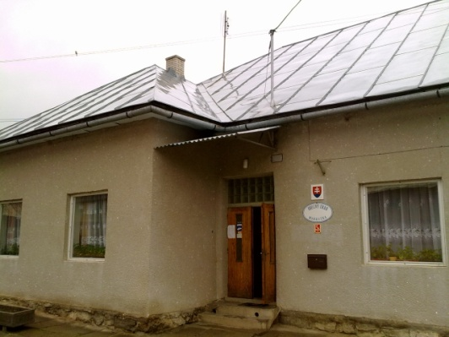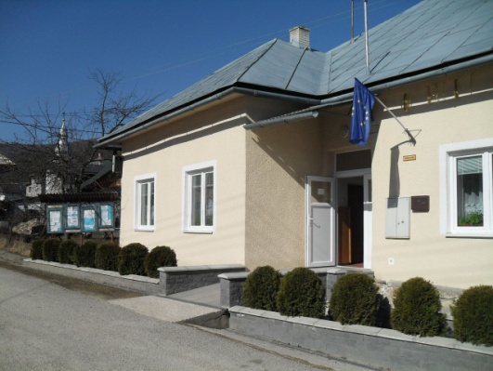
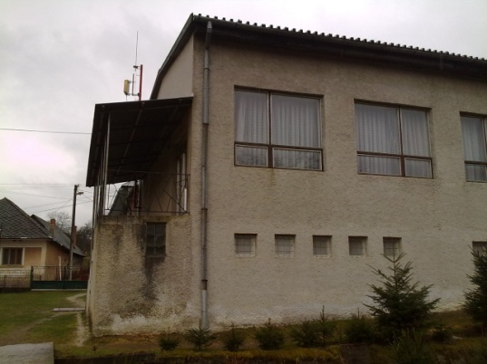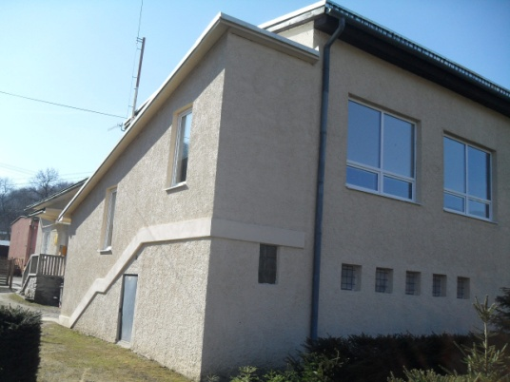
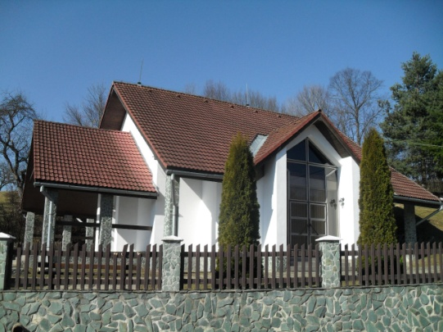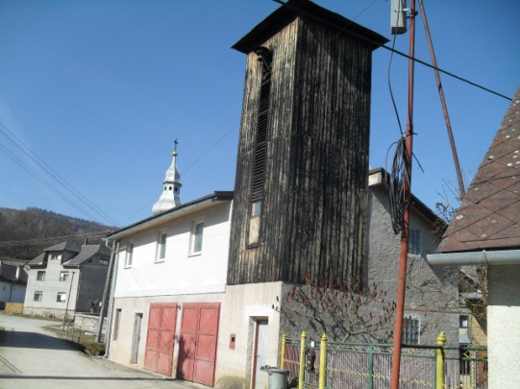
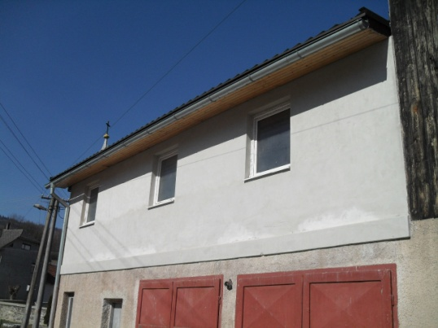

1.10 Ogranizačná štruktúra obce
Obecný úrad zabezpečuje organizačné a administratívne veci obecného zastupiteľstva a starostu, ako aj orgánov zriadených obecným zastupiteľstvom. Zabezpečuje písomnú agendu, a je podateľňou a výpravňou písomností obce, zabezpečuje odborné podklady a iné písomnosti, vypracováva písomné rozhodnutia obce. Prácu obecného úradu organizuje starosta obce: Ondrej Lipták
zástupca starostu: Rastislav Hodermarský
pracovníčka úradu: Alena Hanisková – 100% úväzok
obecné zastupiteľstvo: Rastislav Hodermarský, , Peter Gallo, Jaroslav Vilim, Ondrej Gallo
Peter Hodermarský
Komisia verejného poriadku: J.Vilim, R. Hodermarský, O.Gallo, P. Gallo, P.Hodermarský
Hlavný kontrolór obce : Ján Kováč, bol do funkcie zvolený opätovne OZ na funkčné obdobie
od 1.1.2011 – do 31.12.2016.
Materská škola:
- zabezpečuje celodenné predprimárne vzdelávanie deťom vo veku od troch do šiestich rokov.
Zamestnanci: Soňa Štrignerová – riediteľka MŠ
Bc. Monika Liptáková – učiteľka MŠ
Helena Spišáková – upratovačka, pomocná sila
- v MŠ máme 16 detí, ktoré tvoria väčšinou deti rómskeho pôvodu

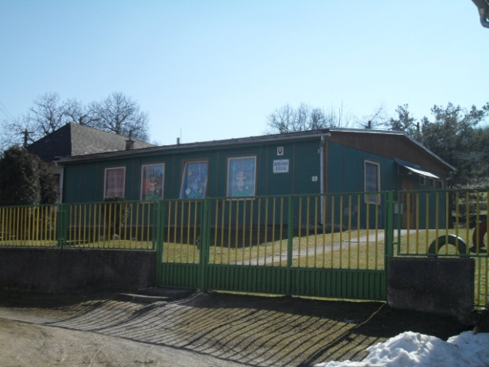

Základná škola, Školská družina:
- poskytuje základné vzdelanie 16 žiakom 1. – 4. roč.
Zamestnanci: PaedDr.Ján Rusňák – riaditeľ ZŠ
Mgr. Lívia Hodermarská – vychovávateľka ŠKD
Matilda Kravecová - upratovačka
- deti v ZŠ a MŠ sú z priľahlých obci, ktoré tvoria náš školský obvod, patria sem obce: Slavoška, Hanková, Brdárka, Markuška
- ďalšie vzdelanie poskytuje ZŠ v Štítniku 5. – 9. roč.

Školská jedáleň pri ZŠ, Výdajňa MŠ:
- zabezpečuje stravu pre žiakov ZŠ, deti MŠ a ich zamestnancov
Zamestnanci: Ľubica Liptáková – vedúca ŠJ
Viera Piribéková – hlavná kuchárka
- stravné deťom poskytuje ÚPSVaR, stravná jednotka pre žiakov ZŠ je 0,95 € denne (obed).
V MŠ je to 1,12 denne( desiata, obed, olovrant)
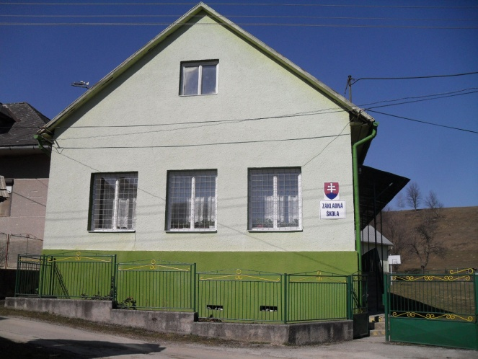

Záverečný účet Obce M a r k u š k a
za rok 2014

V Markuške, február 2015

Záverečný účet obce za rok 2014 obsahuje:

- Rozpočet obce na rok 2014

- Rozbor plnenia príjmov za rok 2014

- Rozbor plnenia výdavkov za rok 2014

- Použitie prebytku hospodárenia za rok 2014

- Finančné usporiadanie vzťahov voči:
  - štátnemu rozpočtu
  - štátnym fondom

6. Bilancia aktív a pasív

- Prehľad o stave a vývoji dlhu k 31.12.2014

- Návrh uznesenia

Záverečný účet Obce M a r k u š k a za rok 2014.
1. Rozpočet obce na rok 2014

Základným nástrojom finančného hospodárenia obce bol rozpočet obce na rok 2014.
Obec v roku 2014 zostavila rozpočet podľa ustanovenia § 10 odsek 7) zákona č.583/2004 Z.z. o rozpočtových pravidlách územnej samosprávy a o zmene a doplnení niektorých zákonov v znení neskorších predpisov. Rozpočet obce na rok 2014 bol zostavený v oblasti príjmov v čiastke 126 170,- € a v oblasti výdavkov v čiastke 126 170,- €, teda ako vyrovnaný. Rozpočet bol zostavovaný na bežné a kapitálové výdavky a finančné operácie.

Hospodárenie obce sa riadilo podľa schváleného rozpočtu na rok 2014.
Rozpočet obce bol schválený obecným zastupiteľstvom dňa 13.12.2013 uznesením č.18/2013.

V priebehu roka došlo k úprave rozpočtu a to na základe uznesenia obecného zastupiteľstva zo dňa 13.12.2013 uznesením č.18/2013.

Po poslednej zmene bol rozpočet nasledovný :

Upravený rozpočet obce k 31.12.2014

Rozpočet obce v € :

Príjmy celkom | 126 170
Výdavky celkom | 126 170
Hospodárenie obce | + 0

z toho :

Bežné príjmy | 123,482
Bežné výdavky | 126 170
Schodok bežného rozpočtu | - 2688

Kapitálové príjmy | 0
Kapitálové výdavky | 0
Schodok kapitálového rozpočtu | 0

Príjmové finančné operácie | 2 688
Výdavkové finančné operácie | 0
Hospodárenie z fin. operácií | + 2 688

2. Rozbor plnenia príjmov za rok 2014 v €

Rozpočet | Skutočnosť | % plnenia
128 482 | 125 569 | 101,69

1) Bežné príjmy - daňové príjmy :
Rozpočet | Skutočnosť | % plnenia
69 805 | 72 606 | 104,01

a) Výnos dane z príjmov poukázaný územnej samospráve
Z rozpočtovanej finančnej čiastky vo výške 65 600 € z výnosu dane z príjmov boli k 31.12.2014 poukázané prostriedky zo ŠR vo výške 69 102,- €, čo predstavuje plnenie na 105,3%.
b) Daň z nehnuteľností
Z rozpočtovaných 2 950,- € bola skutočnosť k 31.12.2014 vo výške 2 735,- €, čo je 92,7 % plnenie. Príjmy dane z pozemkov boli vo výške 1 858 €, dane zo stavieb boli vo výške 877,- € Za rozpočtový rok obec neeviduje pohľadávky na týchto príjmoch.
c) Daň za psa bola zinkasovaná vo výške 73,- €.
d) Poplatok za komunálny odpad a drobný stavebný odpad bol zinkasovaný v celkovej čiastke 696,- €. Pohľadávky na tomto poplatku k 31.12.2015 sú evidované v čiastke 1 096,- € čo je zníženie oproti minulému roku o 187,- €.

2) Bežné príjmy - nedaňové príjmy :

Rozpočet | Skutočnosť | % plnenia
7710 | 6 495 | 84,24

a) Príjmy z podnikania a z vlastníctva majetku
Z rozpočtovaných 4 700,- € bol skutočný príjem k 31.12.2014 vo výške 2 589,- €, čo je 55,10,0 % plnenie. Ide o príjem z prenajatých pozemkov a budov vo výške 1767,- € a príjem z prenajatých strojov vo výške 822,- €. Nedoplatky za služby nie sú evidované.
b) Administratívne poplatky a iné poplatky a platby
Administratívne poplatky - správne poplatky boli zinkasované v čiastke 1 120,- € . Jedná sa o overovanie listín a poplatky za káblovú televíziu a poplatky za MŠ a ŠKD.
Príjmy za odber podzemnej vody boli v čiastke 2 784 ,- € čo je plnenie na 126,5 %. nedoplatky na tomto poplatku sú 978,- €. Úroky z účtov finančného hospodárenia boli v čiastke 2,- €.
3) Bežné príjmy - ostatné príjmy :

Rozpočet | Skutočnosť | % plnenia
45 967 | 45 967 | 100,0

Obec prijala nasledovné granty a transfery :

P.č. | Poskytovateľ | Suma v € | Účel
1. | ÚPSVaR | 40 103 | Aktivačná činnosť
2. | MV SR | 700 | Dotácia na PO
3. | Obvodný úrad | 3 048 | Voľby
4. | Krajský školský úrad | 31 776 | Základné školstvo
5. | Obvodný úrad | 150 | Register obyv. + vojn.hroby
6. | ÚPSVaR XXX | 4 412 | Stravné. pre deti v HN
7. | Krajský školský úrad | 1031 | Dotácia pre MŠ
8. | ÚPSVaR | 747 | Školské potreby pre deti v HN
9. | Obvodný úrad ROEP | 8 | ROEP
 | S p o l u : | 45 967

Granty a transfery boli účelovo viazané a boli použité v súlade s ich účelom.

4) Kapitálové príjmy :

Rozpočet | Skutočnosť | % plnenia
0 | 1000 | 0

V roku 2014 Obec dosiahla kap. Príjmy v čiastke 1 000 € - za odpredaj prebytočného majetku obce – pozemok na výstavbu rod. domu.
5) Príjmové finančné operácie :

Rozpočet | Skutočnosť | % plnenia
2 688 | 2 688 | 100,00

V roku 2014 bol uskutočnený prevod zostatku finančných prostriedkov z predchádzajúcich rokov do rozpočtu roku 2013 v čiastke2688,- €, z toho prevod zostatku účelových prostriedkov zo základnej školy v čiastke 213 € a prevod zostatku rozpočtového hospodárenia obce v čiastke2 475,- €..

3. Rozbor plnenia výdavkov za rok 2014€

Rozpočet | Skutočnosť | % plnenia
126 170 | 126 041 | 99,9

1) Bežné výdavky :

Rozpočet | Skutočnosť | % plnenia
126 170 | 126 041 | 99,9

v tom : v €
Funkčná klasifikácia | Upravený rozp. | Skutočnosť | % plnenia
0116 – Správa úradu | 27 793 | 29 241 | 105,2
0132 – Voľby | 3 048 | 3 048 | 100,0
0170 – Splátka úrokov z úveru
0320 – Požiarna ochrana | 880 | 804 | 91,4
0443 – Stavebný úrad | 123
0451 – Miestne komunikácie | 470 | 984 | 209,4
0510 – Nakladanie s odpadmi | 1 000 | 1192 | 119,2
0620 – Rozvoj obcí – aktivačná čin. | 4 455 | 4 935 | 110,7
0630 – Zásobovanie vodou | 500 | 373 | 74,6
0640 - Verejné osvetlenie | 500 | 493 | 89,6
08209 – Ostatná kultúra - KD | 1850 | 2160 | 116,8
0830 – Miestny rozhlas | 20 | 170 | 850,0
0840 – Dom smútku | 232 | 144 | 62,1
0911 – Materská škola | 29 403 | 26 135 | 88,9
09121 – Základná škola | 31 989 | 31 972 | 99,9
09501 – Školský klub | 4 921 | 6 525 | 132,6
09601 – Školská jedáleň | 15 278 | 12 236 | 80,1
10405 – Rodinné prídavky a dávky
1070 – Soc. pomoc – strav.a šk.pom. | 4 412 | 4 412 | 100,0
Spolu | 126 170 | 126 170 | 99,9

a) Mzdy, platy, služobné príjmy a ostatné osobné vyrovnania
Z rozpočtovaných 62 714,- € bolo skutočné čerpanie k 31.12.2014 vo výške 59 509€, čo je 94,9,% čerpanie. Patria sem mzdové prostriedky pracovníkov OcÚ, aktivačných pracovníkov, pracovníkov školstva

b) Poistné a príspevok do poisťovní
Z rozpočtovaných 22 675,- € bolo skutočne čerpané k 31.12.2014 vo výške 22 293,- €, čo je 98,3 % čerpanie. Sú tu zahrnuté odvody poistného z miezd pracovníkov za zamestnávateľa.

c) Tovary a služby
Z rozpočtovaných 35 589,- € bolo skutočne čerpané k 31.12.2014 vo výške 39 060,- €, čo je 109,73 % čerpanie. Ide o prevádzkové výdavky všetkých stredísk OcÚ, ako sú cestovné náhrady, energie, materiál, dopravné, rutinná a štandardná údržba a ostatné tovary a služby.
d) Bežné transfery
Z rozpočtovaných 5 192,- € bolo skutočne čerpané k 31.12.2014 vo výške 5 178,- €, čo predstavuje 99,7 % čerpanie.

2) Kapitálové výdavky :

Rozpočet | Skutočnosť | % plnenia

- V roku 2013 neboli realizované žiadne kapitálové výdavky.

3) Výdavkové finančné operácie :

Rozpočet | Skutočnosť | % plnenia
0 | 0 | 0

4. Použitie prebytku hospodárenia za rok 2013
Rozpočet 2013 Plnenie 2013: %:
 |  | V Eur |  | V Eur
Sumár príjmov |  | 126 170 |  | 129 256 | 96,1
V tom: Bežné príjmy |  | 123 482 |  | 125 568 | 101 7
Kapitálové príjmy |  |  |  | 1000
Príjmy finančných operácií |  | 2 688 |  | 2 688 | 100

Sumár výdavkov |  | 126,170 |  | 126 041 | 99,9
V tom: Bežné výdavky |  | 126 170 |  | 126 041 | 99,9
Kapitálové výdavky
Výdavky finančných operácií
Výsledok hospodárenia: |  | 0 |  | 3 215

Výsledok rozpočtového hospodárenia za rok 2014 tj. rozdiel medzi skutočnými príjmami a výdavkami je prebytok rozpočtu obce vo výške 3 215,- €.

Stav finančných prostriedkov na jednotlivých účtoch k 31.12.2013 bol v celkovej čiastke
2688 €.
V zmysle ustanovenia § 16 odsek 6 zákona č.583/2004 Z.z. o rozpočtových pravidlách územnej samosprávy a o zmene a doplnení niektorých zákonov v znení neskorších predpisov sa na účely tvorby peňažných fondov pri usporiadaní prebytku rozpočtu obce z tohto prebytku vylučujú :
- nevyčerpané prostriedky účelovo určené na bežné výdavky poskytnuté v predchádzajúcom rozpočtovom roku vo výške 17 €, z toho na cestovné výdavky pre žiakov, ktoré prostriedky je možné použiť v nasledujúcom rozpočtovom roku v súlade s ustanovením § 8 odsek 4 a 5 zákona č.523/2004 Z.z. o rozpočtových pravidlách verejnej správy a o zmene a doplnení niektorých zákonov v znení neskorších predpisov.
Po zohľadnení týchto finančných prostriedkov prebytok rozpočtu obce za rok 2014 je vo výške 1 688,40 € a navrhujeme ho použiť nasledovne :- tvorba rezervného fondu

- Finančné usporiadanie vzťahov voči
- a.štátnemu rozpočtu
b.štátnym fondom

V súlade s ustanovením § 16 ods.2 zákona č. 583/2004 o rozpočtových pravidlách územnej samosprávy a o zmene a doplnení niektorých zákonov v znení neskorších predpisov má obec finančne usporiadať svoje hospodárenie vrátane finančných vzťahov k štátnemu rozpočtu, štátnym fondom a k rozpočtom VÚC.

A. Finančné usporiadanie voči štátnemu rozpočtu:

Poskytovateľ | Účelové určenie grantu, transferu uviesť : školstvo,  - bežné výdavky  - kapitálové výdavky | Suma poskytnutých  prostriedkov  v roku 2011 | Suma použitých prostriedkov v roku 2011 | Rozdiel
ObÚ | Na voľby | 3 048 | 3 048 | 0
ObÚ | Na REGOB | 150 | 150 | 0

Poskytnuté dotácie boli použité v súlade s deklarovaným účelom a tieto boli aj vyúčtované.
6. Bilancia aktív a pasív k 31.12.2014 v €

Finančný dlhodobý majetok /069/
 | Stav k 1.1.2014 | Prírastky | Úbytky | Stav k 31.12.2014
Obstarávacia cena | 24 397,53 |  |  | 24 397,53
Oprávky
Zostatková cena | 24 397,53 |  |  | 24 397,53

Obec bezodplatne získala cenné papiere Východoslovenskej vodárenskej spoločnosti, a.s.: 735 ks v menovitej hodnote 33,19 € za 1 ks

Dlhodobý hmotný majetok /021/
 | Stav k 1.1.2014 | Prírastky | Úbytky | Stav k 31.12.2014
Obstarávacia cena | 701 420,32 |  |  | 701 420,32
Oprávky | 145 916,08 | 35 229,60 |  | 181 145,68
Zostatková cena |  |  |  | 520 274,64

Dlhodobý hmotný majetok /022/
 | Stav k 1.1.2014 | Prírastky | Úbytky | Stav k 31.12.2014
Obstarávacia cena | 8 623 |  |  | 8 623
Oprávky | 8 623 |  |  | 8 623
Zostatková cena |  |  |  | 0

Dopravné prostriedky /023/
 | Stav k 1.1.2014 | Prírastky | Úbytky | Stav k 31.12.2014
Obstarávacia cena | 13 505,74 |  |  | 13 505,74
Oprávky | 13 505,74 |  |  | 13 505,74
Zostatková cena |  |  |  | 0

Majetok na účte 031 - Pozemky
 | Stav k 1.1.2014 | Prírastky | Úbytky | Stav k 31.12.2014
Obstarávacia cena | 1 348,57 |  |  | 1 348,57
Oprávky
Zostatková cena |  |  |  | 1 348,57

Obstaranie dlhodobého majetku
 | 041 | 042 | 043
Stav k 1.12014
Prírastky
Úbytky
Stav k 31.12.2014 |  | 0

Obežný majetok
a/ pohľadávky
Účet | Suma v €
315 – ostatné pohľadávky
318 – pohľadávky za rozpočtové príjmy nedaňové | 977,66
319 – pohľadávky za daňové príjmy obce | 1 096,00
S p o l u : | 2 073,66

Pohľadávky pozostávajú z pohľadávok daňových a nedaňových:
b/ finančný majetok:

Účet | Suma v €
211 - pokladnica | 326,68
262 - peniaze na ceste | 0
221 - Základný bežný účet | 1 705,40
221 – Potravinový účet ŠJ | 112,58
221 – Účet sociálneho fondu - školstvo | 381,14
S p o l u : | 2525,80

7 . Stav a vývoj dlhu k 31.12.2014 :
a/ Bankové úvery
Účet 249 tvorí: 1. V roku 2010 obec prijala krátkodobú finančnú výpomoc od Spoločnosti urbaristov a pasienkárov Markuška v čiastke 7 000,- € . V priebehu roka 2011 bolo realizované zníženie tejto instiny o čiastku 900 €. A v roku 2012 o 1 900 € a v roku 2013 o čiastku 900,- €. Zostatok istiny k 31.12.2014 je v čiastke 2 400 €.

Účet 461 Bankové úvery tvorí:
V roku 2010 obec uzatvorila zmluvu s Pôdohospodárskou platobnou agentúrou SR o poskytnutí nenávratného finančného príspevku na Rekonštrukciu budovy obecného úradu. Výška celkových nákladov na realizáciu stavby bola v objeme 63 100 €. Výška nenávratného
príspevku bola schválená v celkovej čiastke 52 583,38 €. Rozdiel v čiastke 10 516,67 € DPH , ktorú obec má financovať z vlastných prostriedkov.
Na preklenutie časového nesúladu medzi realizáciou stavby a úhradou nenávratného príspevku musela obec v roku 2011 zobrať preklenovací úver v čiastke 52 583,38 €, ktorého splátka je zabezpečená uzavretou zmluvou o poskytnutí NFP a na vykrytie výdavkov na DPH bol zobratý dlhodobý investičný úver v čiastke 10 516,67 €., Čerpanie týchto úverov k 31.12.2011 bolo v celkovej čiastke 62 965,04 €. V roku 2011 bola realizovaná splátka tohto úveru v čiastke 52 583,38 €, z toho preklenovací úver v čiastke 52 583,38 €, ktoré prostriedky boli poukázané obci ako dotácia od PPA SR. Zostatok nesplatených úverov k 31.12.2011 je v čiastke 10 316,62 €, z toho dlhodobý investičný úver v čiastke 10 316,62 €, ktorý sa začne splácať až od 31.1.2012, s mesačnou splátkou 180,- € . V roku 2012 obec obdržala dotáciu od PPA – vrátku DPH 7 817,- €. Táto dotáčka a vlastné prostriedky boli použité na celkovú splátku zostatku úveru v celkovém čiastke 10 316,62 €
Z uvedeného vyplýva, že celková úverová zadlženosť t. j. zostatok nesplatených úverov obce k 31.12.2014 je nula €, ktorý zostatok zodpovedá aj zostatku na účtovnom syntetickom účte 461 – Prijaté úvery.

V Markuške, dňa 5. marca 2015 Starosta obce

Záverečný účet za rok 2014 :

Návrh Záverečného účtu za rok 2014 v obci obvyklým spôsobom
Záverečný účet za rok 2014 bol prerokovaný na riadnom verejnom zasadnutí OZ v Markuške
dňa 20.3.2015.

Záverečný účet za rok 2014 bol schválený Obecným zastupiteľstvom v Markuške
Dňa 20.3.2015 Uznesením č. 17/2015
Schválený Záverečný účet za rok 2014 v obci obvyklým spôsobom /na dobu 15 dní/.

Zverejnený dňa 25.3.2015

Zvesený dňa 9.4.2015

starosta obce
v. r.

Návrh uznesenia:
Obecné zastupiteľstvo schvaľuje Záverečný účet obce a celoročné hospodárenie bez výhrad.

Obecné zastupiteľstvo schvaľuje použitie prebytku rozpočtového hospodárenia na tvorbu rezervného fondu vo výške 1 688,40€ .

Obecné zastupiteľstvo berie na vedomie správu hlavného kontrolóra za rok 2014.

